*Отчёт по заданию для прохождения отбора на практическое обучение в компанию.*

*Ямолкин Алексей Иванович, ИВТ-42-21*

***Заполненная для примера база данных:***

Countries

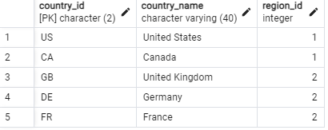

Departments

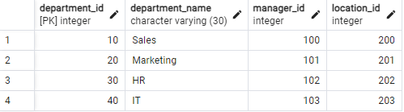

Employees

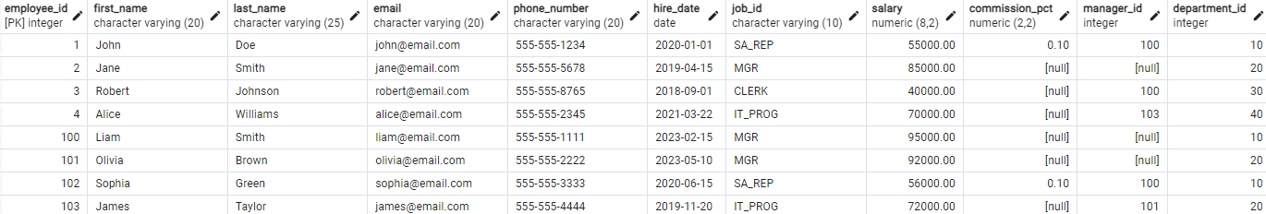

Jobs

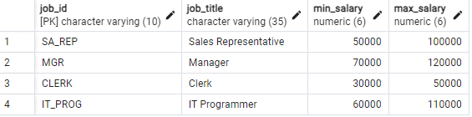

Job_history

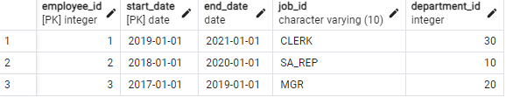

Locations

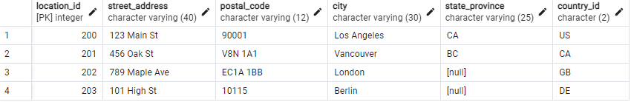

Regions

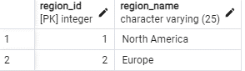

## Отобразить реквизиты сотрудников, менеджеры которых устроились на работу в 2023 г., но при это сами эти работники устроились на работу до 2023 г.

Запрос:  
SELECT e.FIRST_NAME, e.LAST_NAME, e.HIRE_DATE

FROM EMPLOYEES e

JOIN EMPLOYEES m ON e.MANAGER_ID = m.EMPLOYEE_ID

WHERE m.HIRE_DATE BETWEEN '2023-01-01' AND '2023-12-31'

AND e.HIRE_DATE < '2023-01-01';

Результат в C#:  
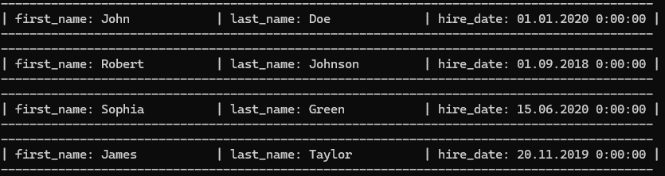

## Отобразить данные по сотрудникам: из какого департамента и какими текущими задачами они занимаются. Результат отобразить в трех полях: employees.First_name, jobs.Job_title, departments.Department_name

Запрос:  
SELECT e.FIRST_NAME, j.JOB_TITLE, d.DEPARTMENT_NAME

FROM EMPLOYEES e

JOIN JOBS j ON e.JOB_ID = j.JOB_ID

JOIN DEPARTMENTS d ON e.DEPARTMENT_ID = d.DEPARTMENT_ID

Результат в C#:  
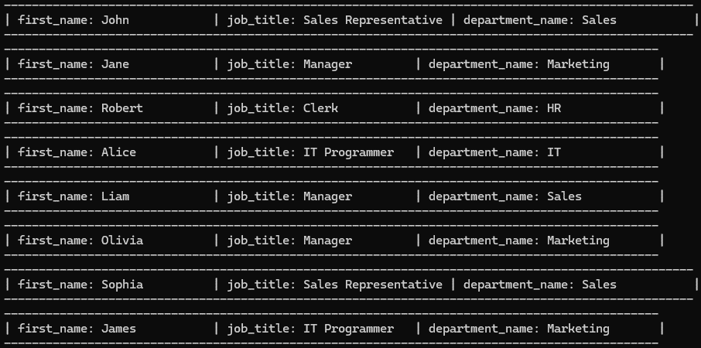

## Отобразить город, в котором сотрудники в сумме зарабатывают меньше всех.

Запрос:  
SELECT l.CITY, SUM(e.SALARY)

FROM EMPLOYEES e

JOIN DEPARTMENTS d ON e.DEPARTMENT_ID = d.DEPARTMENT_ID

JOIN LOCATIONS l ON d.LOCATION_ID = l.LOCATION_ID

GROUP BY l.CITY

ORDER BY SUM(e.SALARY) ASC

Результат в C#:  


## Вывести все реквизиты сотрудников менеджеры которых устроились на работу в январе месяце любого года и длина job_title этих сотрудников больше 15ти символов.

Запрос:  
SELECT e.FIRST_NAME, e.LAST_NAME, j.JOB_TITLE

FROM EMPLOYEES e

JOIN JOBS j ON e.JOB_ID = j.JOB_ID

WHERE (SELECT EXTRACT(MONTH FROM e.HIRE_DATE)) = 1

AND LENGTH(j.JOB_TITLE) > 15;

Результат в C#: (если вывести всё, что есть в Employees, не влезает в экран, поэтому на изображении сократил)  


## Вывести реквизит first_name сотрудников, которые живут в Europe (region_name)

Запрос:  
SELECT e.FIRST_NAME

FROM EMPLOYEES e

JOIN DEPARTMENTS d ON e.DEPARTMENT_ID = d.DEPARTMENT_ID

JOIN LOCATIONS l ON d.LOCATION_ID = l.LOCATION_ID

JOIN COUNTRIES c ON c.COUNTRY_ID = l.COUNTRY_ID

JOIN REGIONS r ON r.REGION_ID = c.REGION_ID

WHERE r.REGION_NAME = 'Europe';

Результат в C#:  
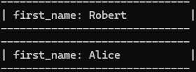

## Получить детальную информацию о каждом сотруднике: First_name, Last_name, Departament, Job, Street, Country, Region

Запрос:  
SELECT

e.FIRST_NAME,

e.LAST_NAME,

d.DEPARTMENT_NAME AS Department,

j.JOB_TITLE AS Job,

l.STREET_ADDRESS AS Street,

c.COUNTRY_NAME AS Country,

r.REGION_NAME AS Region

FROM EMPLOYEES e

JOIN DEPARTMENTS d ON e.DEPARTMENT_ID = d.DEPARTMENT_ID

JOIN LOCATIONS l ON d.LOCATION_ID = l.LOCATION_ID

JOIN COUNTRIES c ON c.COUNTRY_ID = l.COUNTRY_ID

JOIN REGIONS r ON r.REGION_ID = c.REGION_ID

JOIN JOBS j ON e.JOB_ID = j.JOB_ID;

Результат в C#:  
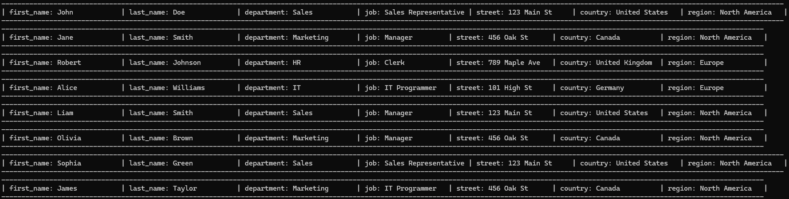

## Отразить регионы и количество сотрудников в каждом из них.

Запрос:  
SELECT r.REGION_NAME, (COUNT(e.EMPLOYEE_ID))

FROM EMPLOYEES e

JOIN DEPARTMENTS d ON e.DEPARTMENT_ID = d.DEPARTMENT_ID

JOIN LOCATIONS l ON d.LOCATION_ID = l.LOCATION_ID

JOIN COUNTRIES c ON c.COUNTRY_ID = l.COUNTRY_ID

JOIN REGIONS r ON r.REGION_ID = c.REGION_ID

GROUP BY r.REGION_NAME

Результат в C#:  
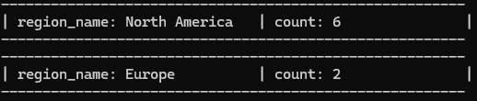

## Вывести информацию по департаменту department_name с минимальной и максимальнойзарплатой, с ранней и поздней датой прихода на работу и с количеством сотрудников. Сортировать по количеству сотрудников (по убыванию)

Запрос:  
SELECT

d.DEPARTMENT_NAME AS Department,

MIN(e.SALARY) AS MinSalary,

MAX(e.SALARY) AS MaxSalary,

MIN(e.HIRE_DATE) AS EarliestHireDate,

MAX(e.HIRE_DATE) AS LatestHireDate,

COUNT(e.EMPLOYEE_ID) AS EmployeeCount

FROM EMPLOYEES e

JOIN DEPARTMENTS d ON e.DEPARTMENT_ID = d.DEPARTMENT_ID

GROUP BY d.DEPARTMENT_NAME

ORDER BY EmployeeCount DESC;

Результат в C#:  
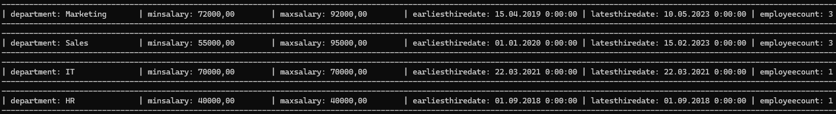

## Получить список реквизитов сотрудников FIRST_NAME, LAST_NAME и первые три цифры от номера телефона, если номер в формате ХХХ.ХХХ.ХХХХ

Запрос:  
SELECT

FIRST_NAME,

LAST_NAME,

LEFT(PHONE_NUMBER, 3) AS PHONE_PREFIX

FROM EMPLOYEES

WHERE PHONE_NUMBER LIKE '___.___.____';

Результат в C#: (в моей бд записаны через «-», поэтому я поменял при выводе на «-» для примера)  
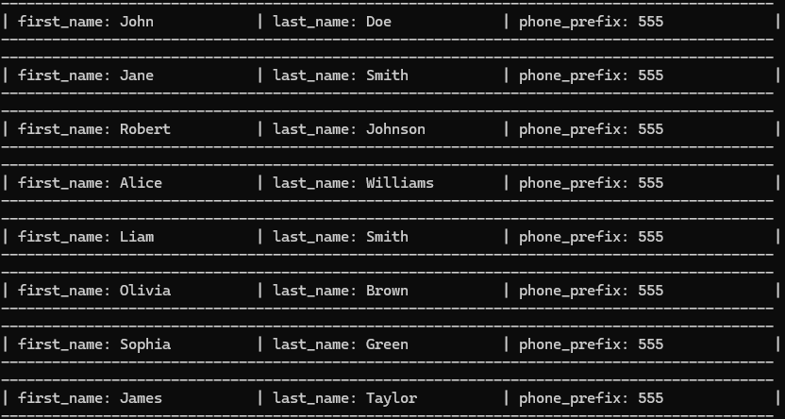

## Вывести список сотрудников, которые работают в департаменте администрирования доходов (departments.department_name = ‘DAD’)

Запрос:  
SELECT e.FIRST_NAME

FROM EMPLOYEES e

JOIN DEPARTMENTS d ON e.DEPARTMENT_ID = d.DEPARTMENT_ID

WHERE d.DEPARTMENT_NAME = 'DAD';

Результат в C#: (в моей бд не было «DAD», поэтому я вывел «IT» для примера)  
